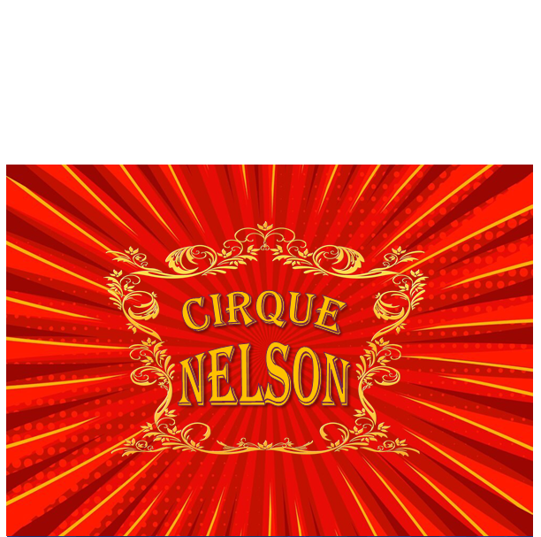
CIRQUE NELSON DUMAS
M. DUMAS Nelson
15 rue de la Goberie Saint-Berthevin
53 013 LAVAL Cedex
TEL : 06.62.64.60.63
RCS : 827 512 104 000 15
Code APE : 9001 Z
License :
PLATESV-R-2020-004296
PLATESV-R-2020-004297
PLATESV-R-2020-004298

Demande de devis :

Pour : A compléter
Directrice : A compléter
Objet : Stage d’initiation d’1 semaine ou plus ( à définir) : ateliers découverte des arts du cirque + SPECTACLE DES ENFANTS
Nombre de participants : A compléter
Date d’intervention : A définir selon l’emplois du temps du Cirque Nelson
Horaire des ateliers :
Encadrement : 5 professionnels
Intervention : Sous chapiteau
Ateliers : Rola-Bola, Boule d’équilibre, Lasso, Jonglerie (balle, cerceau, assiettes chinoises), Acrobatie au sol, Fil tendu, Trapèze.
Capacité d’accueil en ateliers : 25 enfants par session de 1 h
Besoin spécifique : Un point électrique (32 ou 12 ampères minimum) et un point d’eau Logistique : 3 poids lourd 3 remorques 3 caravanes : chapiteau, gradin, piste, groupe électrogène, chaufferie, son et lumières
Superficie du chapiteau : Chapiteau 15mx21 m + Camions 350 m2
TARIF : sur demande

